* Test-fef-1

|  |  |  |
| --- | --- | --- |
| Number of computer | Partition topic | Replication |
| 1 | 6 | 1 |

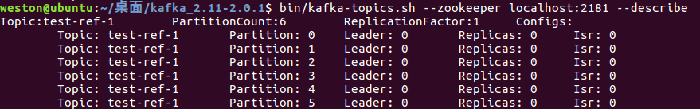

* Test-fef-2

|  |  |  |
| --- | --- | --- |
| Number of computer | Partition topic | Replication |
| 1 | 10 | 1 |

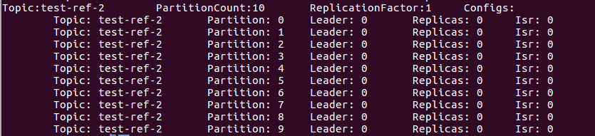

* 分析1

|  |  |  |  |
| --- | --- | --- | --- |
| Throuput | 所测机器 | Record size | Records number |
| 无限制 | Test-ref-1 | 1024MB | 1,000,000 |

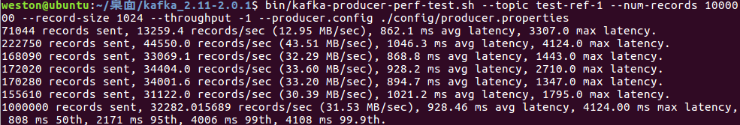

可以看到最高速度又达到了43.51MB/sec，而且平均延迟集中在1000-4000左右，这可能是因为在只有一个核，4GB内存的虚拟机中运行六个topic。

* 分析2

|  |  |  |  |
| --- | --- | --- | --- |
| Throuput | 所测机器 | Record size | Records number |
| 无限制 | Test-ref-2 | 1024MB | 1,000,000 |

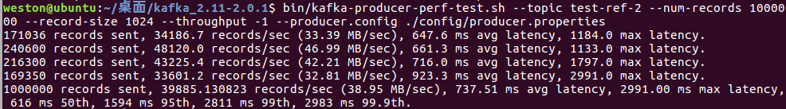

可以看到平均延迟、最大延迟、吞吐量相比分析1都上升了许多。

* 分析3

|  |  |  |  |
| --- | --- | --- | --- |
| Throuput | 所测机器 | Record size | Records number |
| 10,000 | Test-ref-1 | 1024MB | 1,000,000 |

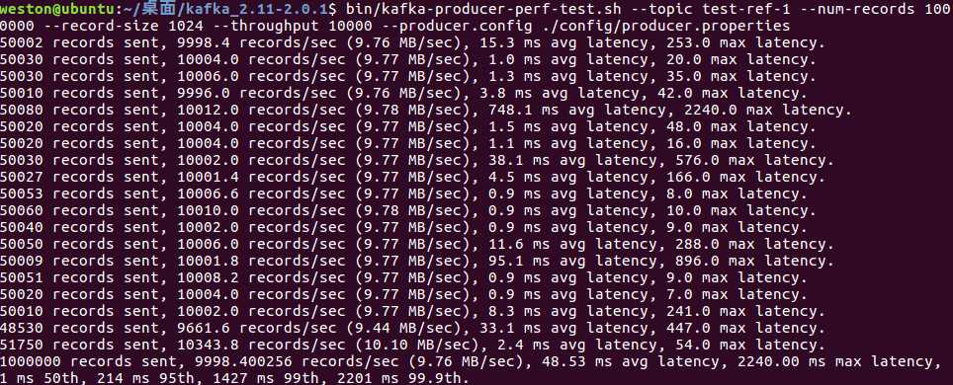

可以看到平均延迟和最大延迟都有了大幅下降，大约下降了一百倍。

* 分析4

|  |  |  |  |
| --- | --- | --- | --- |
| Throuput | 所测机器 | Record size | Records number |
| 10,000 | Test-ref-1 | 258MB | 1,000,000 |

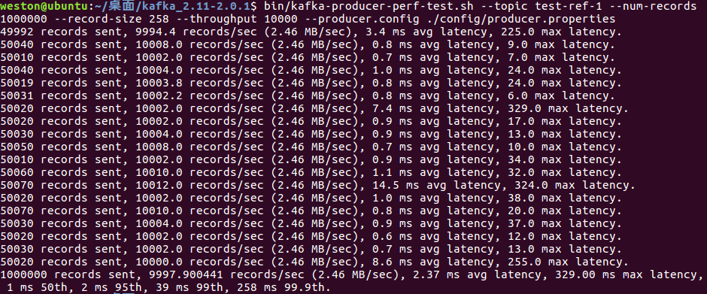

可以看到延迟又大幅下降，可以知道调节record size和throughput对延迟的影响是很大的。

* 分析5

|  |  |  |  |
| --- | --- | --- | --- |
| Throuput | 所测机器 | Record size | Records number |
| 无限制 | Test-ref-1 | 258MB | 1,000,000 |

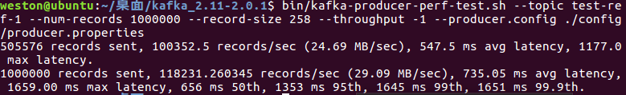

在将throuput调到无限制之后，虽然速度有所上升，但是延迟也有大幅上升。